Implementação de instruções específicas no softcore ORPSoC visando a otimização de um algoritmo de controle autônomo de voo

Suelin de Andrade(PIBIC/Fundação Araucária/Unioeste), Marcio Seiji Oyamada(Orientador), e-mail: msoyamada@gmail.com

Universidade Estadual do Oeste do Paraná/Centro de Ciências Exatas e Tecnológicas/Cascavel-PR

Grande área e área: Ciências Exatas e da Terra - Ciência da Computação

Palavras-chave: lógica programável, softcore, controle autônomo de voo.

Resumo

Neste trabalho será mostrado um estudo sobre o softcore ORPSoC e sua implantação em um dispositivo de hardware reprogramável (FPGA). Com a síntese do softcore em FPGA, estudos de casos foram executados na placa, tais como algoritmos de multiplicação de matrizes e contador de LED, visando avaliar a correta funcionalidade do processador. Após esses testes foi iniciado o trabalho no código do VANT, com a execução de uma parte do algoritmo, mais especificamente a função de verificação da aceleração.

Introdução

O Veículo Aéreo Não Tripulado (VANT), é um tipo de sistema embarcado e que consiste de uma aeronave capaz de realizar missões sem a presença de uma tripulação. O Arduplane(ArduPlane, 2015) é um software aberto de controle autônomo de voo que permite a criação de rotas e voos autônomo de aeromodelos O ArduPlane é escrito em C++, e executa originalmente em uma plataforma de hardware Arduino com alguns periféricos como acelerômetros, barômetro e GPS.
Para execução do ArduPlane, usaremos um dispositivo de hardware reprogramável, FPGA (Field-programmable gate array), que permite definir suas funcionalidades de acordo com o que se deseja. Ela é composta de três elementos programáveis, os blocos lógicos configuráveis, os blocos de entrada e saída e as chaves de interconexões. A descrição de circuito digital para síntese em FPGA é comumente realizada utilizando uma linguagem de descrição de hardware de alto nível como Verilog e VHDL.
Nos últimos anos tem sido utilizados microprocessadores conhecidos como softcore, descritos em linguagem de hardware que podem ser mapeados para um FPGA. Tais softcores possuem conjuntos de instruções, unidades lógica-aritmética, e banco de registradores descritos de forma a utilizar eficientemente os recursos do FPGA.
Uma característica desses procesadores é a configuração do núcleo pelo usuário (desenvolvedor do aplicativo), através da fixação de parâmetros, podendo instanciar uma cache (especificando seu tamanho), ou instanciar uma unidade funcional (como um multiplicador de ponto flutuante). Tais configurações podem render resultados significativos de desempenho/tamanho.
Inicialmente seria usado o softcore Microblaze, porém no decorrer do projeto foi adotado o OR1200(OpenRISC1200, 2015), pois é um sistema de código aberto baseado em processadores da família OpenRISC. O OR1200 fornece um conjunto completo de ferramentas livres para o desenvolvimento de softwares como, bibliotecas, sistemas operacionais e aplicativos, além de disponibilizar o código fonte do processador em Verilog.

Materiais e Métodos

Em uma etapa inicial, um tutorial sobre a síntese e execução de aplicações no softcore Microblaze foi realizado visando compreender o fluxo de projeto. Em paralelo foram realizadas pesquisas sobre o OpenRISC e estudos da linguagem VHDL.
Após as pesquisas foi escolhido o processador OpenRISC 1200(Coelho, 2010) e instalado o toolchain para compilação e geração de código executável, possibilitando carregar o código binário na memória flash do FPGA, para que o processador possa executar a aplicação. Os passos necessários para que um código possa ser carregado na memória são: (a) compilar e gerar o código executável utilizando o cross-compiler or1k-elf-gcc; (b) gerar um código binário do executável utilizando a ferramenta or1k-elf-obcopy; (c) gerar uma imagem do código binário para ser carregada na memória flash, etapa realizada com a ferramenta promgen disponibilizada pelo fabricante do FPGA. A imagem é carregada na memória flash da placa, possibilitando a execução da aplicação.

Resultados e Discussão

O estudo sobre o softcore ORPSoC mostrou que o mesmo é viável para a continuação do projeto. A avaliação foi realizada utilizando os arquivos e manuais do ORPSoC disponível no repositório na Internet(OpenCores, 2015).
A plataforma ORPSoC tem suporte para a placa de desenvolvimento Atlys(Atlys, 2015), contendo FPGA Xilinx Spartan-6 LX45, disponível no laboratório. Tal suporte é realizado por componentes responsáveis pela gerência de periféricos, memórias, CPU, LEDs, armazenamento de dados e interface de saídas de vídeo, os quais foram interligados corretamente pelo script de geração da plataforma e posteriormente foram sintetizados utilizando o ISE Design Suite(Integrated Software Environment)(ISE, 2015), software produzido pela empresa Xilinx e responsável por realizar a síntese gerando um arquivo de configuração para que o FPGA realize uma função descrita em linguagem HDL.
Com a síntese, foi possível obter os recursos utilizados pela plataforma e analisar se é possível sintetizá-la no placa Atlys. Além dos resultados da síntese, foi gerado um esquemático mostrando os componentes e as interconexões da solução final (Figura 1). A linha azul representa o limite do FPGA com as portas de entrada e a saída, e os retângulos em verde são os componentes.
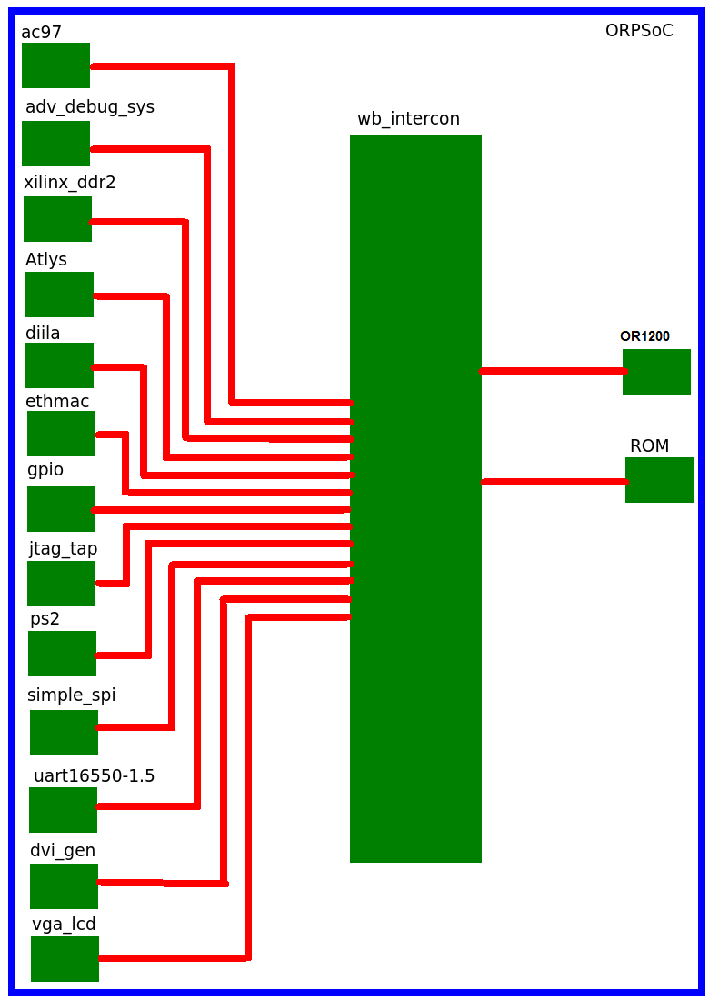
Figura 1 – Esquemático ORPSoC.
Com esses resultados, fizemos uma multiplicação de matrizes para teste e a executamos com sucesso na placa. Depois, iniciamos testes com o temporizador oferecido, TICK TIMER, para mesurar o tempo de execução. Esta etapa apresentou vários problemas e consequentemente atrasos no desenvolvimento do projeto. Testamos programas existentes na newlib, porém não havia resultado na execução. Buscamos então, algumas alternativas e testamos um código com LEDs o qual executou corretamente na FPGA.
Após os testes, iniciamos a análise do código do VANT, escrito em C++. No entanto, o compilador disponível suporta somente a linguagem C. Para critérios de avaliação, reescrevemos a função “_detect_underspeed(void)” do VANT, para C e executamos na placa possibilitando a validação da funcionalidade do código. Esta função é responsável por verificar a velocidade mínima necessária para manter o voo estabilizado e serve de suporte para que as funções de aceleração possam funcionar corretamente. Nesta função é necessário realizar operações de multiplicação em ponto flutuante sendo possível duas opções: implementar uma unidade de ponto flutuante (FPU- floating pointing unit) em hardware ou emular por software as operações de ponto flutuante.
A Tabela 1 apresenta um comparativo entre a implementação sem e com a FPU em hardware, apresentando o uso dos recursos em termos de registradores (slice registers), blocos lógicos (LUT) e memória em relação ao total disponível na placa. De acordo com a Tabela 1, a implementação da FPU hardware resulta em um aumento de 2% no uso de slices registers,e 9% no uso de LUTs e aumento de 2% de memória RAM do FPGA. Contudo, em termos de desempenho é possível obter um desempenho de 3 a 4 vezes maior se comparado com a versão utilizando emulação em software.

Tabela 1 - Porcentagem de utilização de componentes.
 | Slices registers (%) | N°. LUTs (%) | Memória RAM(%)
Sem FPU | 10 | 36 | 33
Com FPU | 12 | 45 | 35

Conclusões

Os resultados mostraram que a troca do Microblaze para o ORPSoC é viável, sendo que o código aberto possibilita o maior controle das alterações no softcore. Os testes executados diretamente na placa mostraram a correta funcionalidade do processador. No caso do VANT, mesmo com a incompatibilidade de linguagens, foi possível executar corretamente uma função e validar a funcionalidade na placa. Os benefícios do softcore foram explorados com a inclusão do suporte a instruções de ponto flutuante, mostrando assim o compromisso entre uso de recursos em hardware versus desempenho.

Agradecimentos

À Fundação Araucária pela bolsa de iniciação científica e os recursos para o desenvolvimento do projeto.

Referências

ArduPlane. http://plane.ardupilot.com/. Acesso em Abril de 2014.

Atlys- Development board. http://www.digilentinc.com/ATLYS/. Acesso em Abril de 2014.

COELHO, A. A. P. (2010). FT-OpenRISC 1200: Um Processador de Arquitetura RISC Tolerante a Falhas para Sistemas Embarcados. 2010. 130 f. Dissertação (Mestrado) - Curso de Engenharia de Teleinformática, Universidade Federal do Ceara, Fortaleza. Cap. 5.

ISE Desing Suite. http://www.xilinx.com/products/design-tools/ise-design-suite.html. Acesso em 21 de Agosto de 2014.

OpenCores – ORPSoC. http://opencores.org/or1k/ORPSoC. Acesso em 10 Janeiro de 2015.

